Petek, 26. 11. 2021
SLJ | Govorna vaja  Opis živali, ki si si jo izbral.  Vadi pripovedovanje.  Govorno vajo mi boš povedal v šoli.
MAT | Reševanje besedilnih nalog - preverjanje znanja  Ponovi matematične izraze.  Samostojno reši naloge na listu. Račune in odgovore lahko zapišeš v matematični zvezek.  Pregledali jih bomo v šoli.
ŠPO | Met žoge v daljino z eno roko  Ne pozabi pravila: nasprotna roka, nasprotna noga  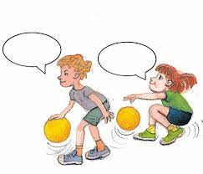
SPO | Nadaljevanje prejšnje ure  Na tržnici DZ 29.  Nariši stojnice in branjevko v zvezek SPO.  Uči se s pomočjo vprašanj v zvezku.  Naslednji teden ocenjujem znanje učencev, ki še nimate ocene pri SPO (ne kmetije).  Vem, da ste že pripravljeni in komaj čakate.

